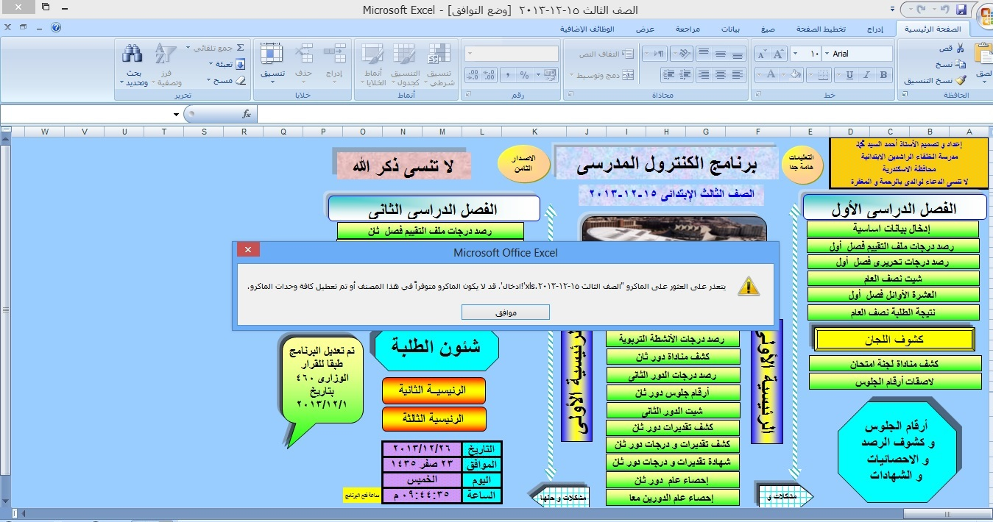
تظهر هذه الرسالة عند الدخول على الروابط
يتعذر العثور على الماكرو (....) قد لا يكون الماكرو متوفرا فى هذا المصنف او تم تعطيل كافة وحدات الماكرو

او يمكن ظهور هذه الرسالة
